[作者怒斥抄袭者！上海市第十人民医院曾任副院长论文被曝光图片重复！2项国自然基金资助](https://mp.weixin.qq.com/s?__biz=MzkxMDYyNzI5NQ==&mid=2247501057&idx=7&sn=e2bfbc202487ddcaaa4847af4459f36d)

五棵松[学者探讨](javascript:void(0);)2025-04-23 08:46:31北京

2014年，来自同济大学附属上海市第十人民医院泌尿外科的 Feng-Qiang Yang , Feng-Ping Yang , Wei Li , Min Liu , Guang-Chun Wang , Jian-Ping Che , Jian-Hua Huang , Jun-Hua Zheng （通讯作者，音译郑军华，时任同济大学附属第十人民医院副院长） 在International journal of clinical and experimental pathology 期刊发表了一篇论文，题目为：Foxl1 inhibits tumor invasion and predicts outcome in human renal cancer。

这项工作部分得到了来自中国国家自然科学基金（编号：81000311 和 81270831）的资助。

**2025年4月，Artemisia vulgaris 在 Pubpeer 论坛发表评论：**

与其他文章的图片重叠

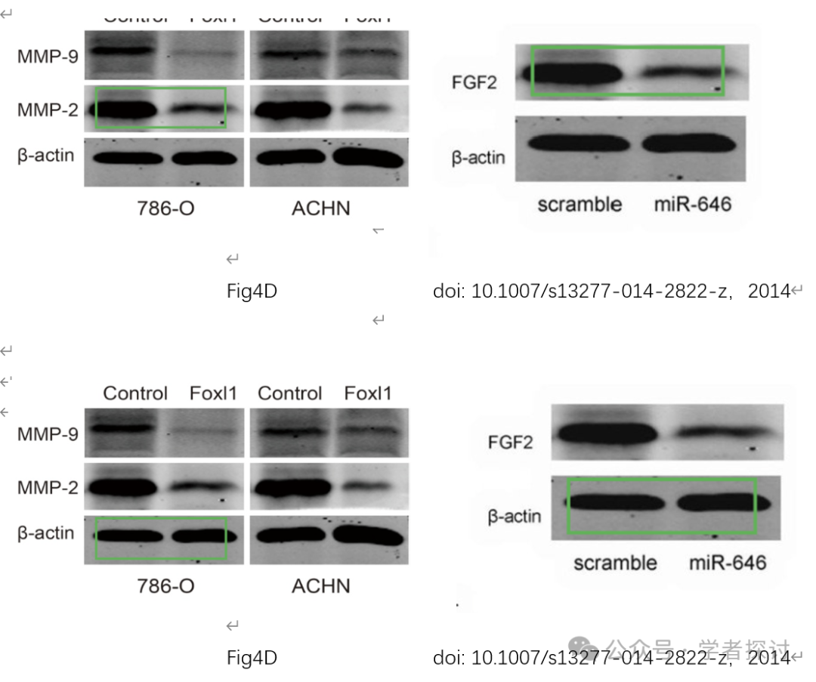

与其它文章图像重叠

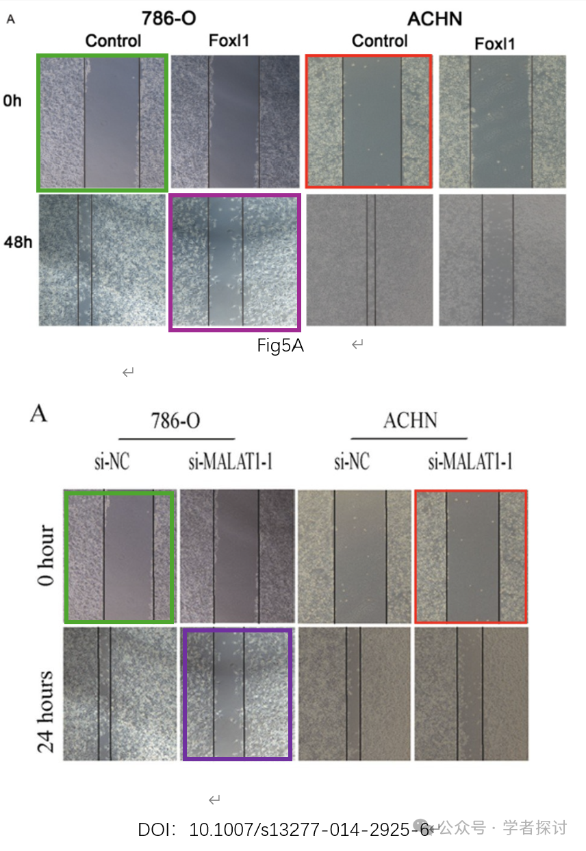

**针对上述质疑，论文第一作者回复道：**

我们已经对相关文章进行了全面审查。我们的论文于 2013 年 11 月被接受，并于 2013 年 12 月正式发表。相比之下，根据 PubMed 上的信息，所谓的“重复”文章（DOI: 10.1007/s13277-014-2822-z）于 2014 年 9 月提交，2014 年 11 月被接受。显然，这篇文章的发表时间比我们的晚了将近一年。因此，图像重复的说法完全没有根据，也没有任何事实依据。鉴于时间线，更有理由怀疑责任在于后发表文章的作者。

**消息来源：**

https://www.pubpeer.org/publications/2384899FD87920718BAF46EB93D335#0

**郑重声明：**

我们的全网查重系统收录了 Pubmed 和 Pubpeer 中的 7000 万 +已发表图库，让您的待查图片可以和已发表论文的图片进行对比，防止图片误用，为您的论文发表保驾护航！基于AI人工智能大数据算法，提供论文图片的核查服务，方便学术期刊、高校、研院所等科研管理部门及时发现并纠正结果图片不当使用。

**如果您有任何建议或需要图片查重帮助，请随时通过客服QQ号3639926437与我们联系。**

[#同济大学附属上海市第十人民医院](https://mp.weixin.qq.com/mp/appmsgalbum?__biz=MzkxMDYyNzI5NQ==&action=getalbum&album_id=3909646546207162374#wechat_redirect)[#上海市第十人民医院](https://mp.weixin.qq.com/mp/appmsgalbum?__biz=MzkxMDYyNzI5NQ==&action=getalbum&album_id=3264940205388791814#wechat_redirect)